实 验 报 告
班级学号 | 202015116 |  | 姓名 | 梁祺若 | 实验日期 | 2021.10.27 | 班级排序号 | 19
实验名称 |  | 实验七、堆

1、根据文档完善最小堆代码。

测试代码如下：
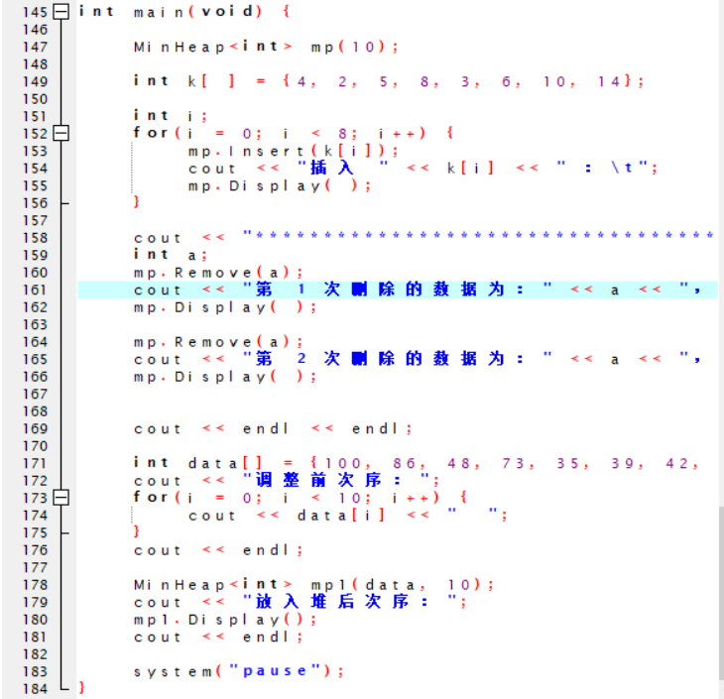
运行结果如下：
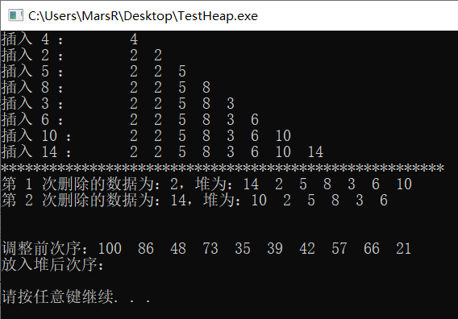
请给出最小堆源码：
